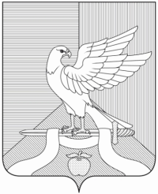 | Р Е Ш Е Н И Е  Совета народных депутатов  муниципального образования Павловское сельское поселение  Суздальского района Владимирской области

от 17.02.2015 № 9

О присвоении названия новой улице
в селе Павловское

В соответствии с пунктом 21 статьи 14 Федерального Закона от 06.10.2003 года № 131-ФЗ «Об общих принципах организации местного самоуправления в Российской Федерации», Уставом муниципального образования Павловское сельское поселение Суздальского района Владимирской области Совет народных депутатов муниципального образования Павловское сельское поселение р е ш и л:
1. Присвоить название новой улице, расположенной в пределах кадастрового квартала 33:05:080102 по адресу: Владимирская область, Суздальский район, село Павловское, - «ул. Заречная» согласно прилагаемой схеме расположения земельных участков.
2. Настоящее решение подлежит официальному опубликованию и размещению на официальном сайте муниципального образования Павловское сельское поселение.

Председатель Совета народных депутатов,
Глава муниципального образования
Павловское сельское поселение О.К. Гусева

